中药配方颗粒/饮片
用户使用手册
（V1.0）

2024年4月

目录

1. 功能简介 1
1.1 账号登录 1
2. 操作使用指南 2
2.1 医疗机构 2
2.1.1 加入院内目录 2
2.1.2 议价管理 4
2.1.3 采购计划管理 6
2.1.4 收货退货管理 14
2.2 生产/代理企业 16
2.2.1 议价管理、设置配送企业 16
2.3 配送企业 17
2.3.1 议价管理、选配管理 17
2.3.2 发货退货管理 18
3. 常见问题结果 20

功能简介

账号登录
1、医保单位经办人员，通过门户输入系统账号、密码登录系统。
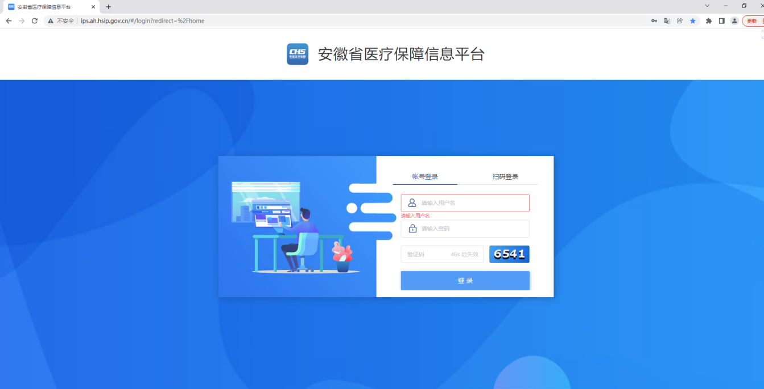
2、医疗机构、生产企业通过公服，选择单位账号登录，输入账号密码进入系统
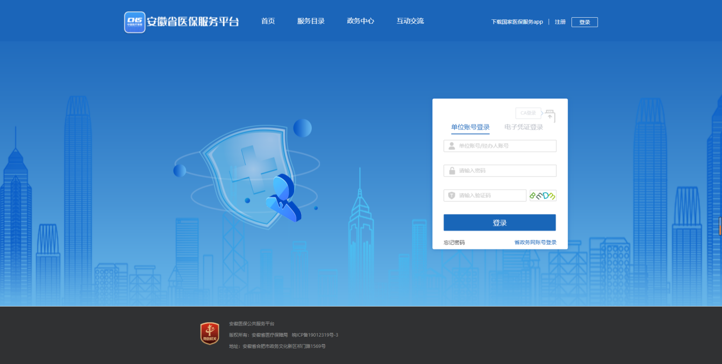
3、配送企业、代理企业通过招采子系统，输入账号、密码进入系统
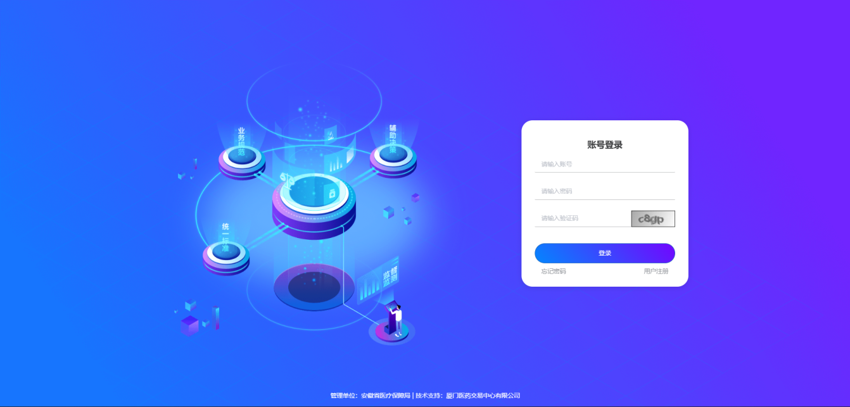

操作使用指南

医疗机构

加入院内目录

功能描述
介绍中药配方颗粒/饮片加入院内目录；

操作权限
药品查询、加入院内目录、批量加入院内目录等操作；

操作流程
【药品交易结算：目录管理-挂网目录查询】
- 点击“中药配方颗粒/中药饮片”tab页，列表展示已挂网的“中药配方颗粒/中药饮片”；列表可按“流水号”、“产品名称”、“规格”、“包装”、“生产企业”、“项目名称”、“备案号”、“执行标准”、“产品编码”查询；
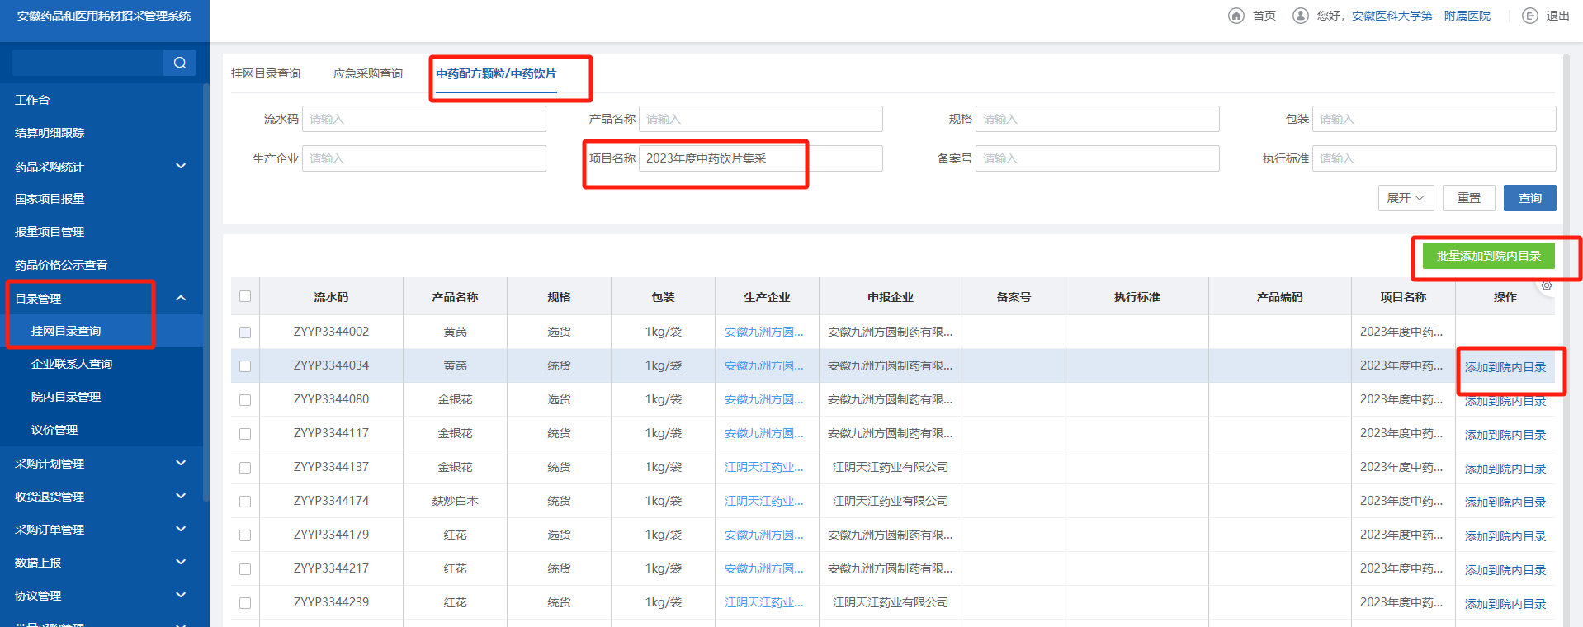
- 批量添加到院内目录：选择对应的产品，点击列表右上方【批量添加到院内目录】按钮进入提示页面；提示页面【取消】放弃操作，提示页面【确定】后产品加入到院内目录；
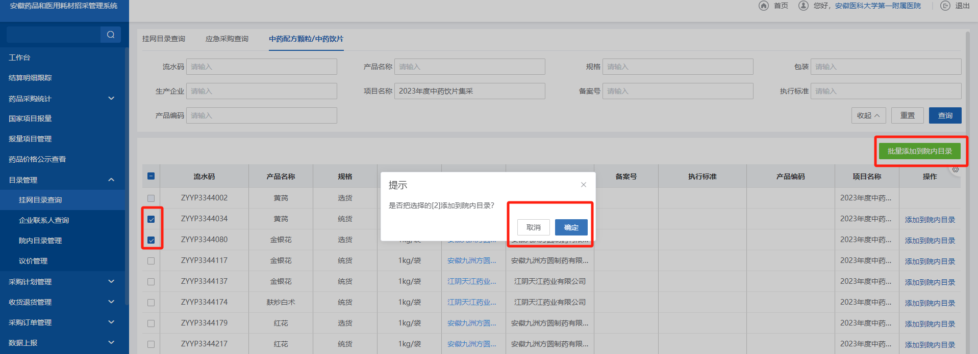
- 添加到院内目录：选择对应的产品，点击操作栏中【添加到院内目录】按钮进入提示页面；提示页面【取消】放弃操作，提示页面【确定】后产品加入到院内目录；
注意：已经添加到院内目录的产品，在目录管理-院内目录管理可以查询到；
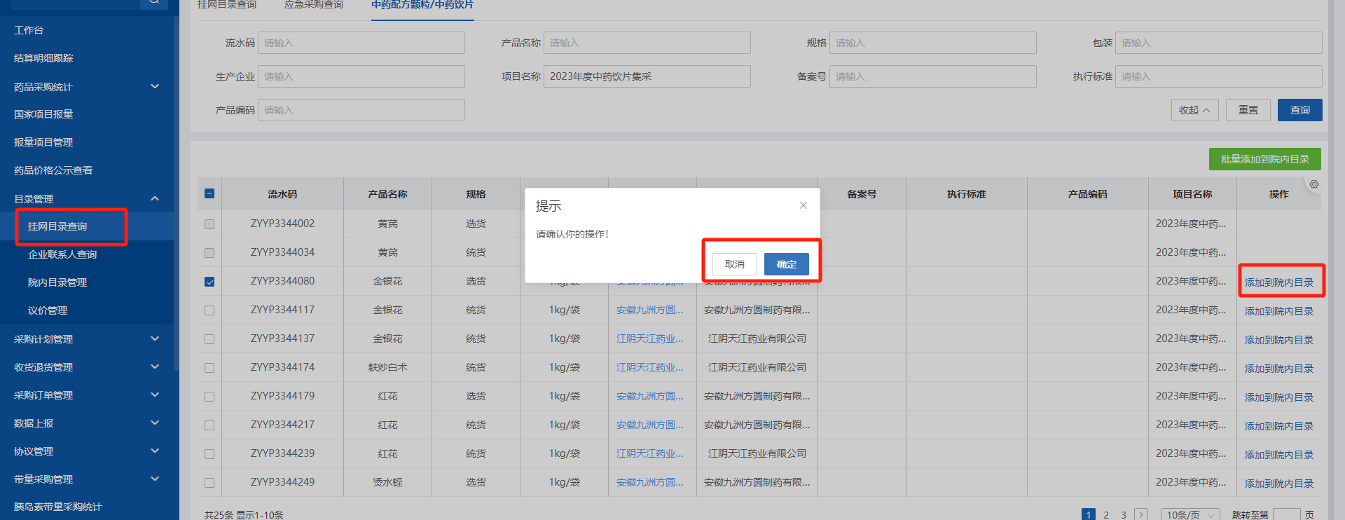

【药品交易结算：目录管理-院内目录管理】
- 点击“中药配方颗粒/中药饮片”tab页，列表展示已经加入院内目录的“中药配方颗粒/中药饮片”；列表可按“流水号”、“产品名称”、“规格”、“包装”、“生产企业”、“项目名称”、“备案号”、“执行标准”、“产品编码”查询；
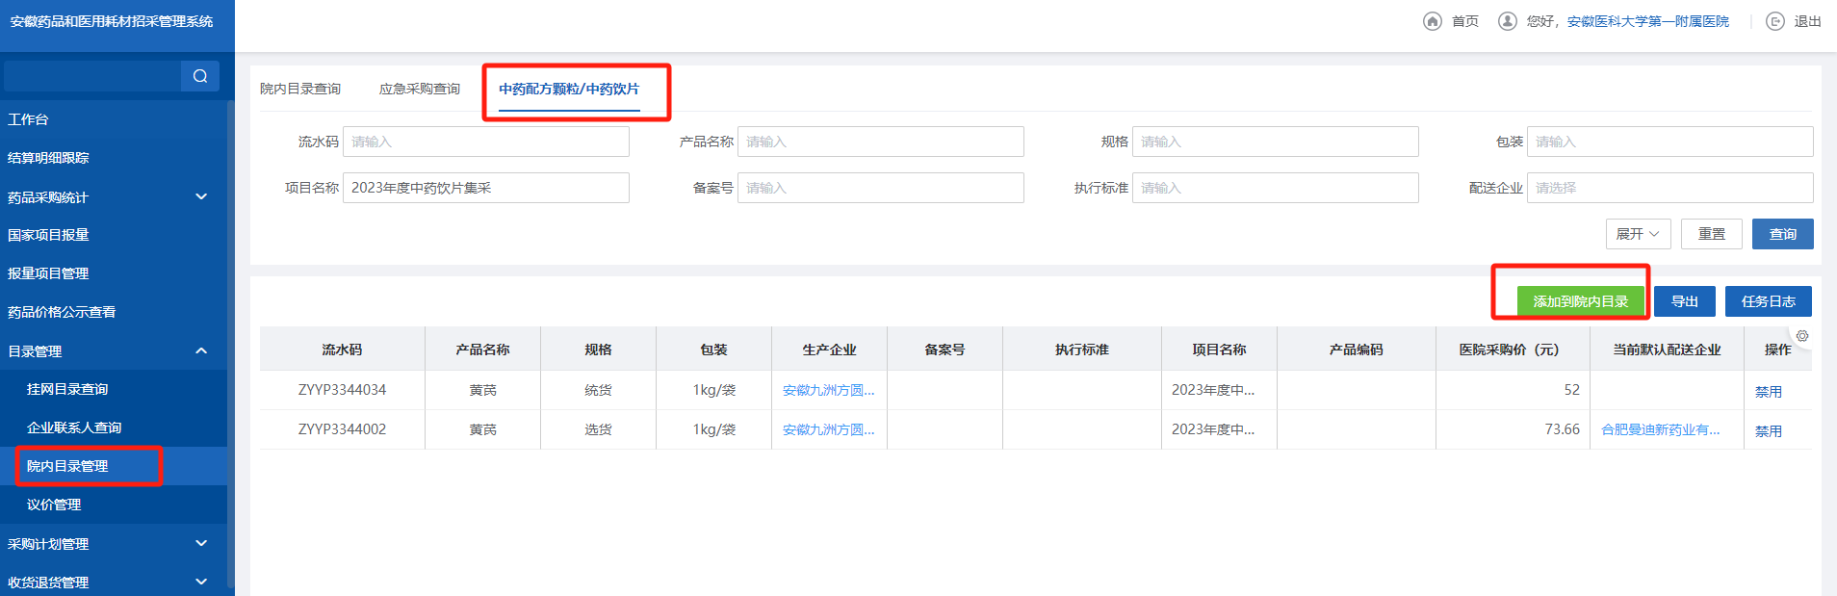
- 添加院内目录：点击【添加院内目录】按钮，进入产品页面，可以单个或批量添加到院内目录；
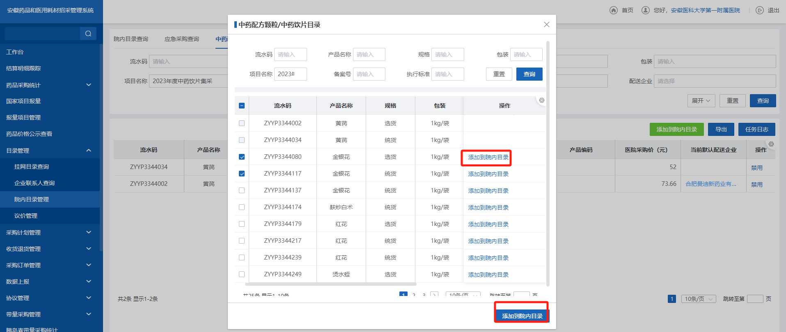

注意事项
*注：在院内目录管理列表中“当前默认配送企业”为空是没有设置配送企业，需要项目维护-中药配方颗粒/中药饮片中议价

议价管理

功能描述
介绍中药配方颗粒/饮片议价；

操作权限
产品查询、提交等操作；

操作流程
【药品交易结算：项目维护-中药配方颗粒/中药饮片】
- 可按项目查询，列表展示不同项目相关信息；
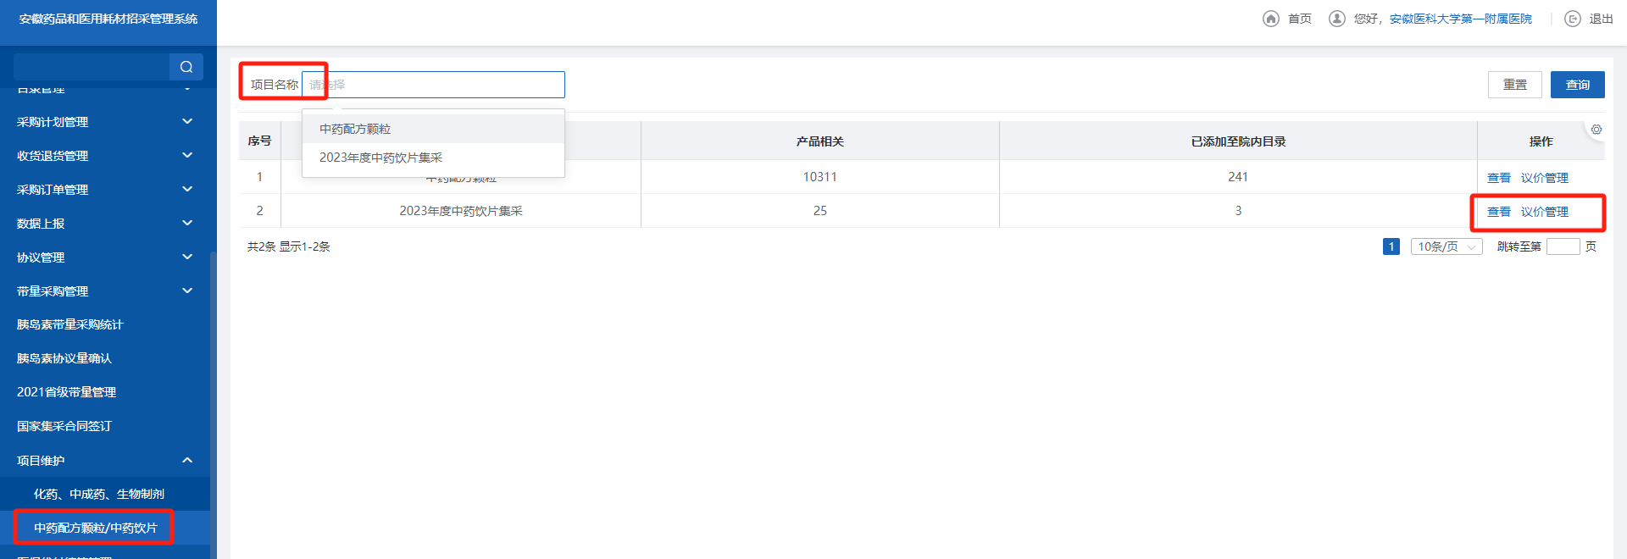
- 查看：点击主页面的【查看】按钮，进入查询详情页面，列表展示已挂网的产品；
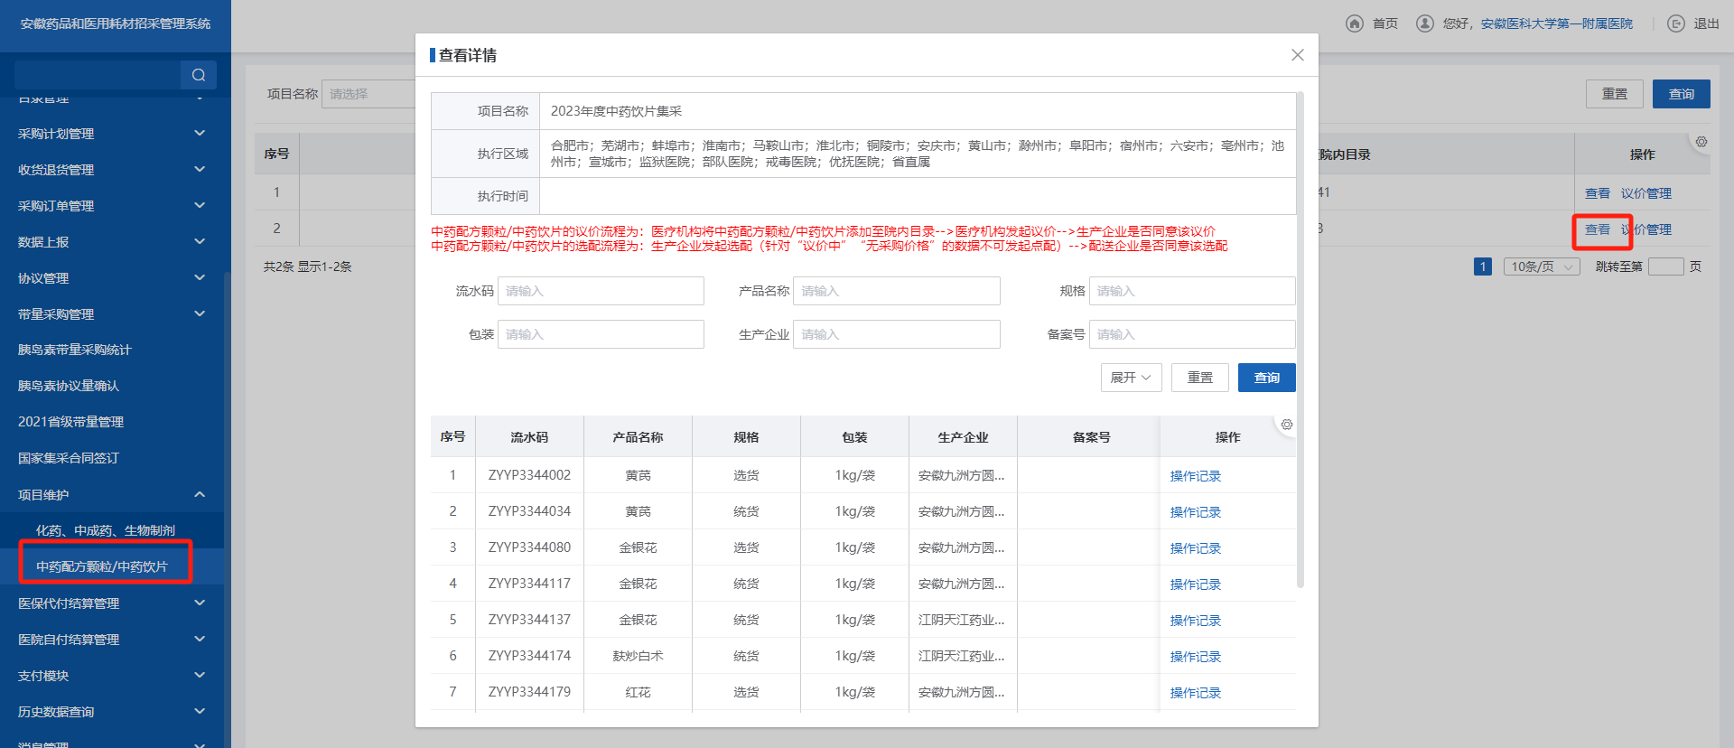
- 议价管理：点击【议价管理】，进入已经页面，选择对应的产品，确认“采购价格”后点击【提交】，提交后对应的申报企业进行确认；
注意：请注意页面红色的提示信息；
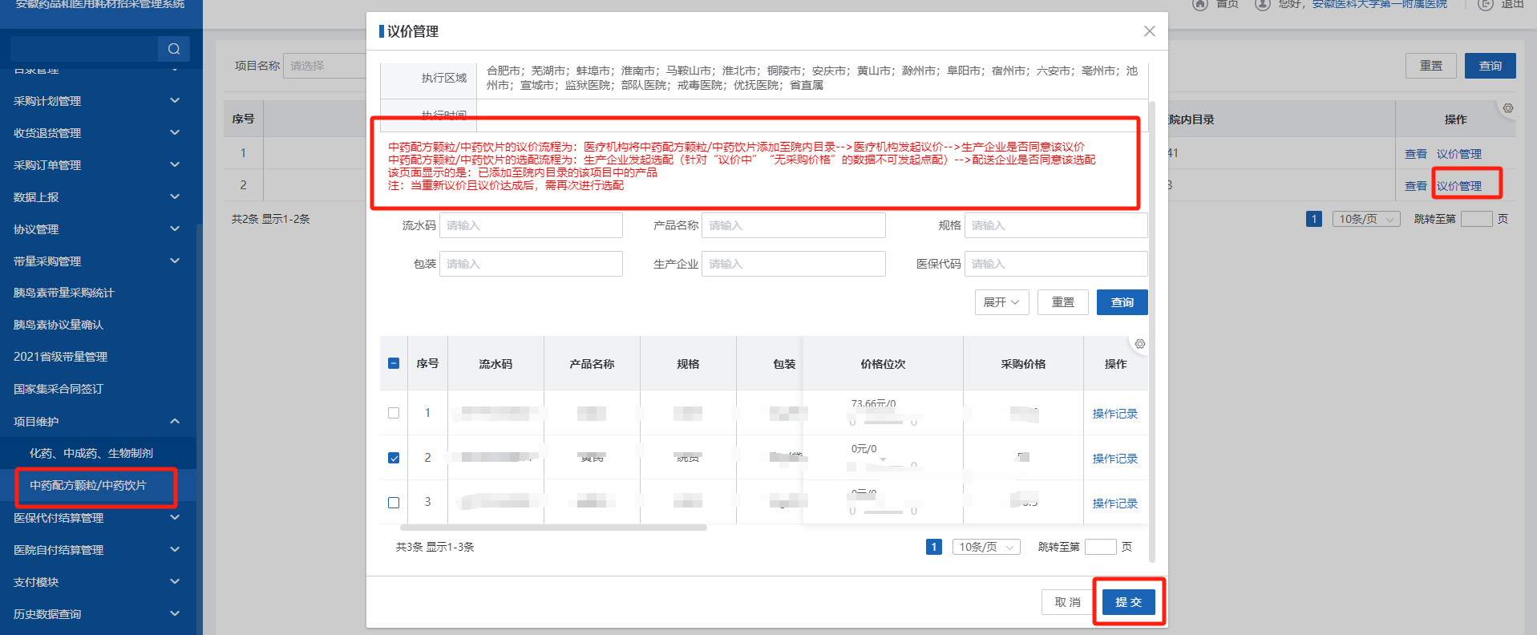

注意事项
*注：无

采购计划管理

功能描述
介绍中药配方颗粒/饮片采购流程；

操作权限
创建采购计划、采购计划审核等操作；

操作流程
【药品交易结算：采购计划管理-创建采购计划】
- 点击“中药配方颗粒/中药饮片”tab页，列表展示已经加入院内目录且有配送企业的“中药配方颗粒/中药饮片”产品；列表可按“流水号”、“产品名称”、“规格”、“包装”、“生产企业”、“项目名称”、“备案号”、“执行标准”等查询；
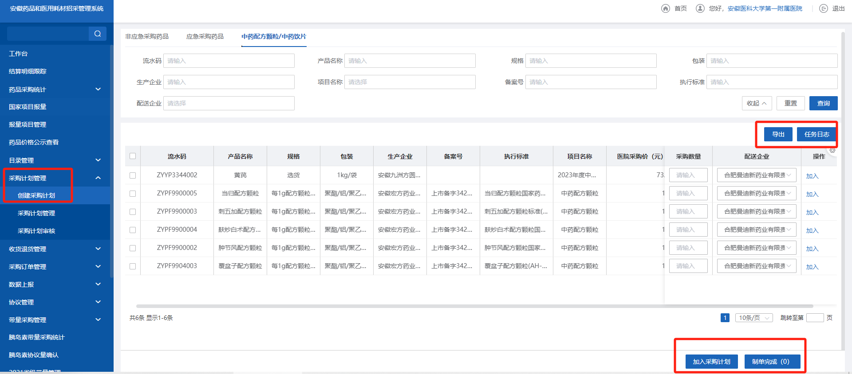
- 导出：点击【导出】按钮，数据会在在【任务日志】中展示，下载对应的数据；
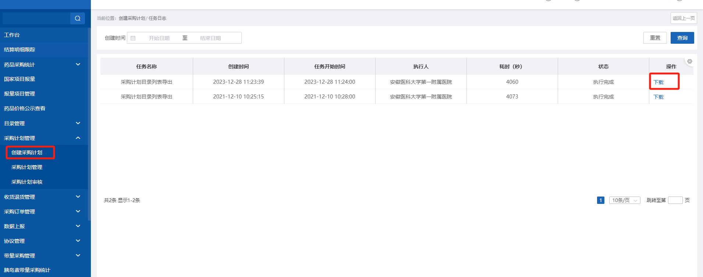
- 填写完列表的采购数量，点击操作栏中的【加入】，再点击【制单完成】，进入编辑采购计划页面；
注意：不同项目需要分开制单，不能在同一采购单中；
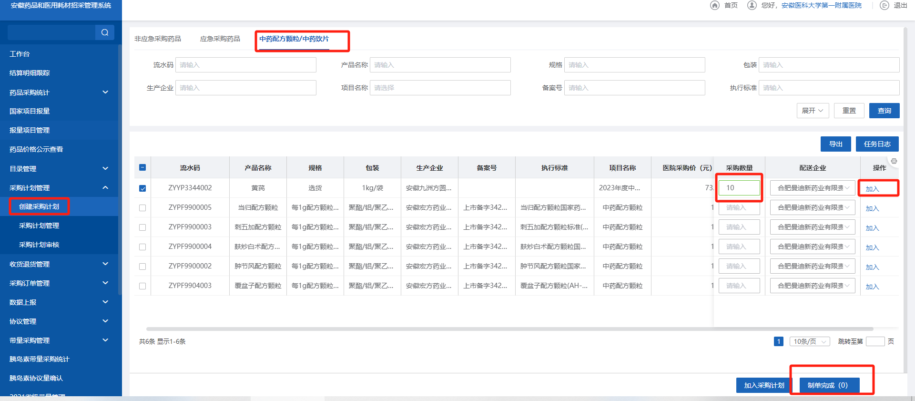
创建采购计划-加入采购单
- 编辑采购计划-添加：点击【添加】，进入添加产品页面，选择对应产品加入采购计划；
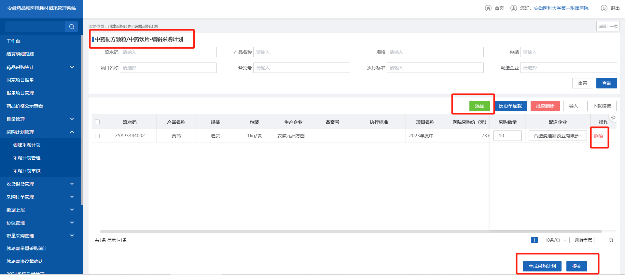
编辑采购计划
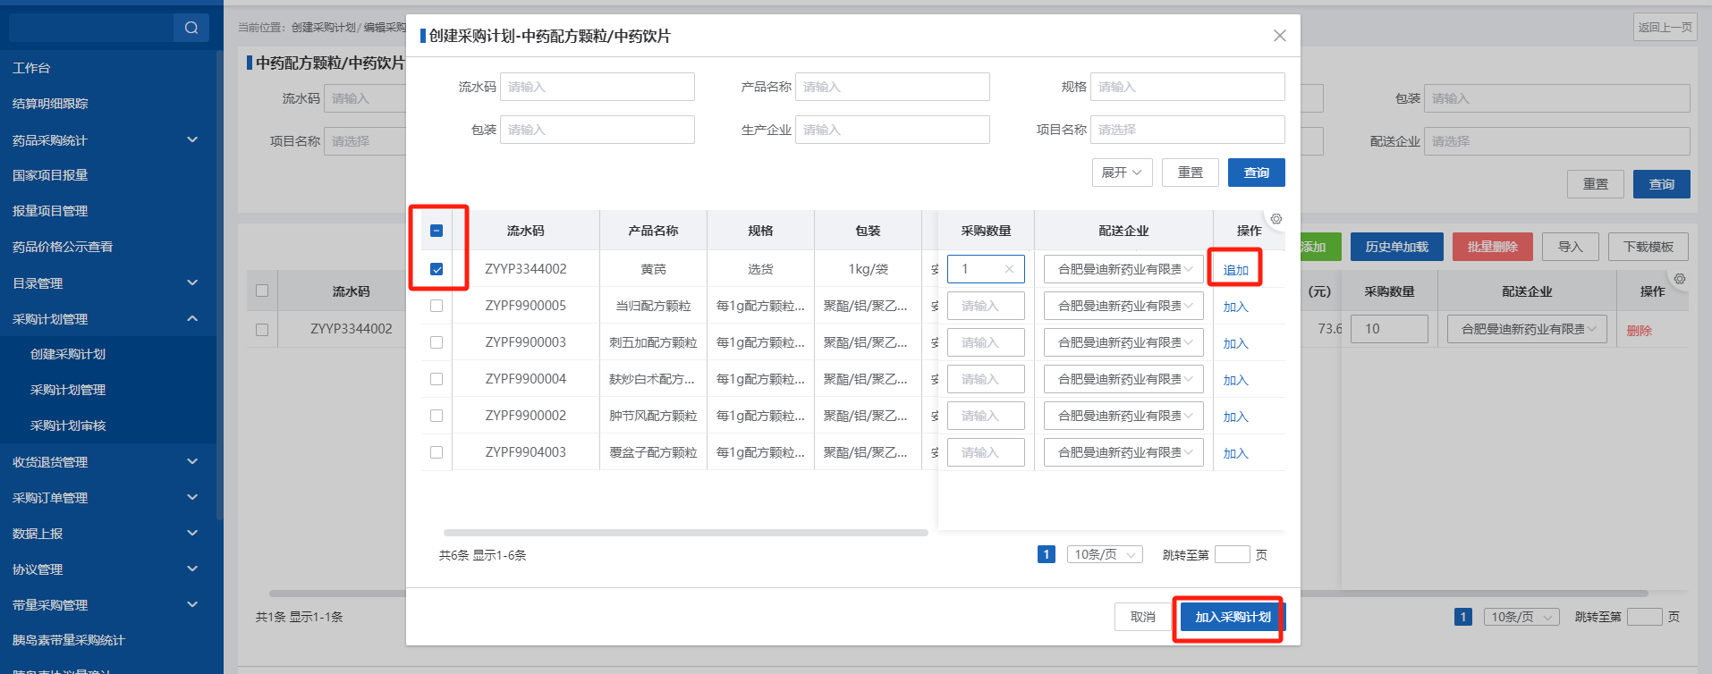
编辑采购计划-添加产品
- 编辑采购计划-历史单加载：点击【历史单加载】，选择对应历史单，点击【加载】，会清空当前列表数据，加载对应历史采购明细；
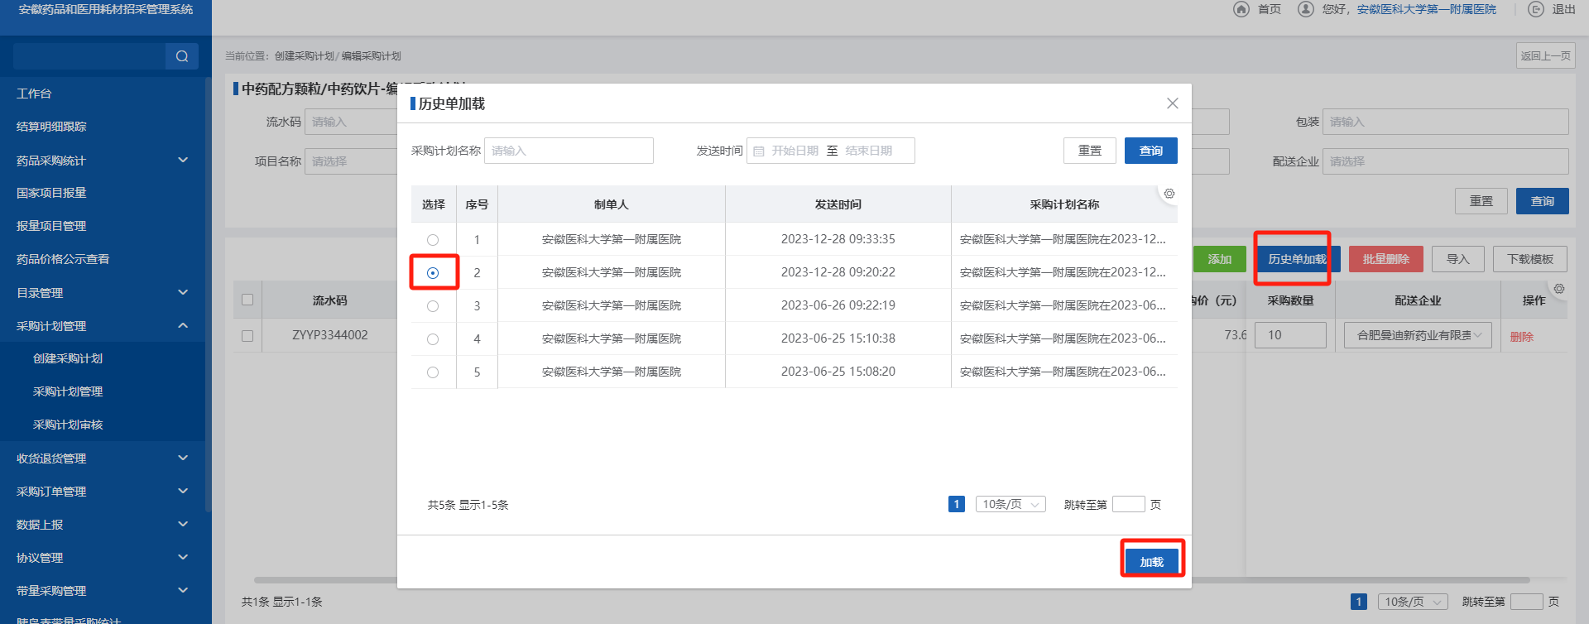
编辑采购计划-历史单加载
- 编辑采购计划-批量删除：选择产品，点击【批量删除】，删除不需要的产品；
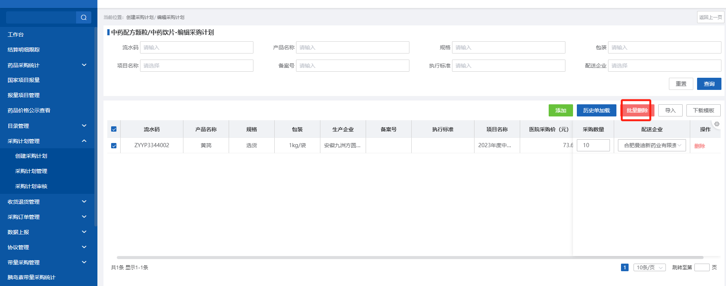
编辑采购计划-批量删除
- 编辑采购计划-删除：选择产品，点击【删除】，删除不需要的产品；
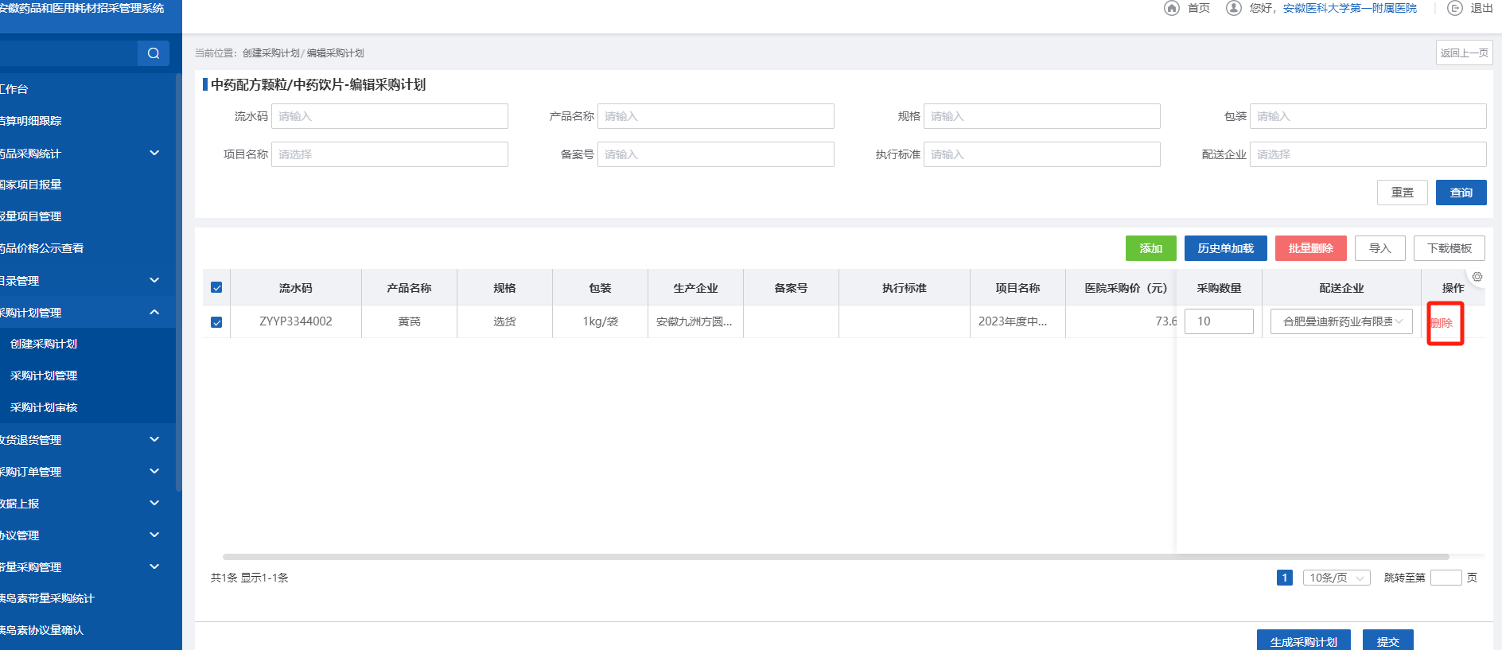
编辑采购计划-删除
- 核对无误后点击【生成采购计划】或【提交】；
注意：
1、点击【生成采购计划】，数据可以填写备注信息，保存后，数据到“采购计划管理”待送审tab页，可以编辑或作废操作；
2、点击【提交】，填写审核人信息，数据到“采购计划管理-采购计划审核”中，进行审核；
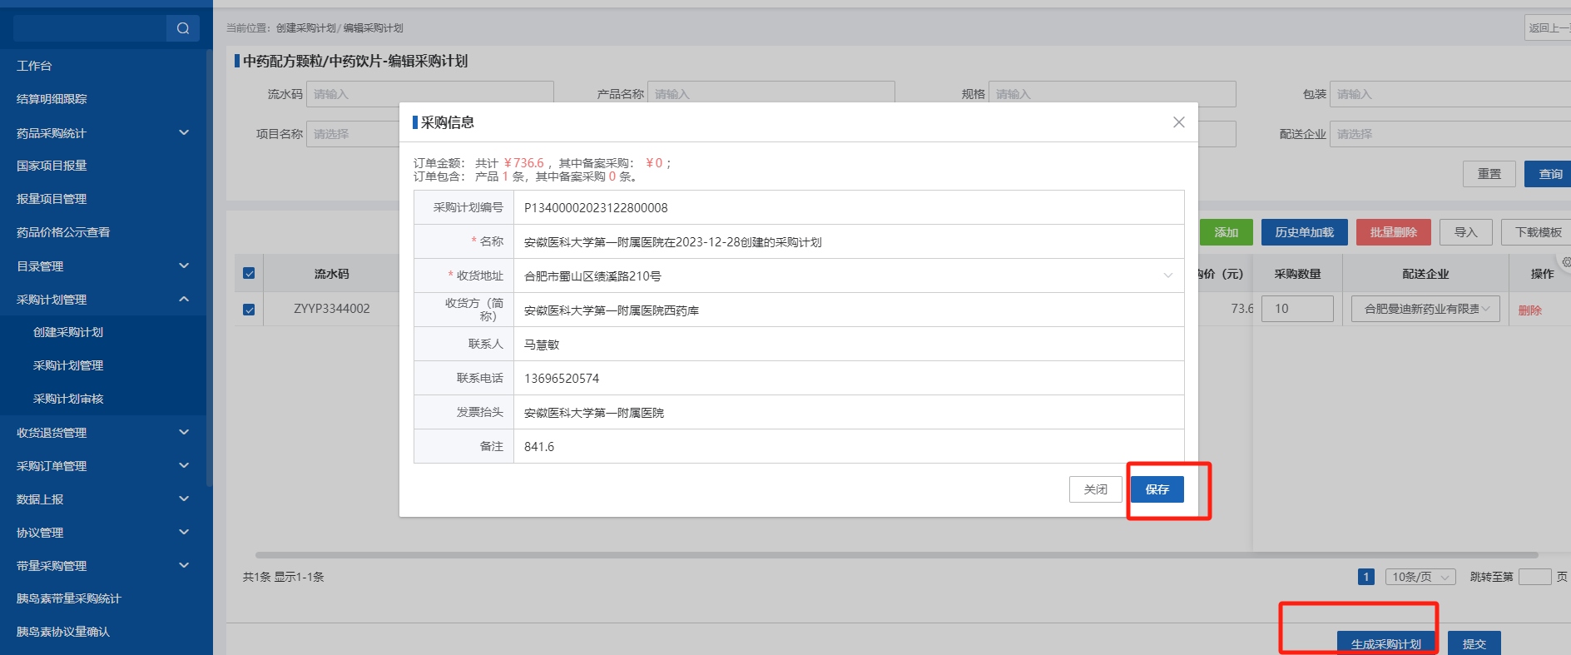
创建采购计划-生成采购计划
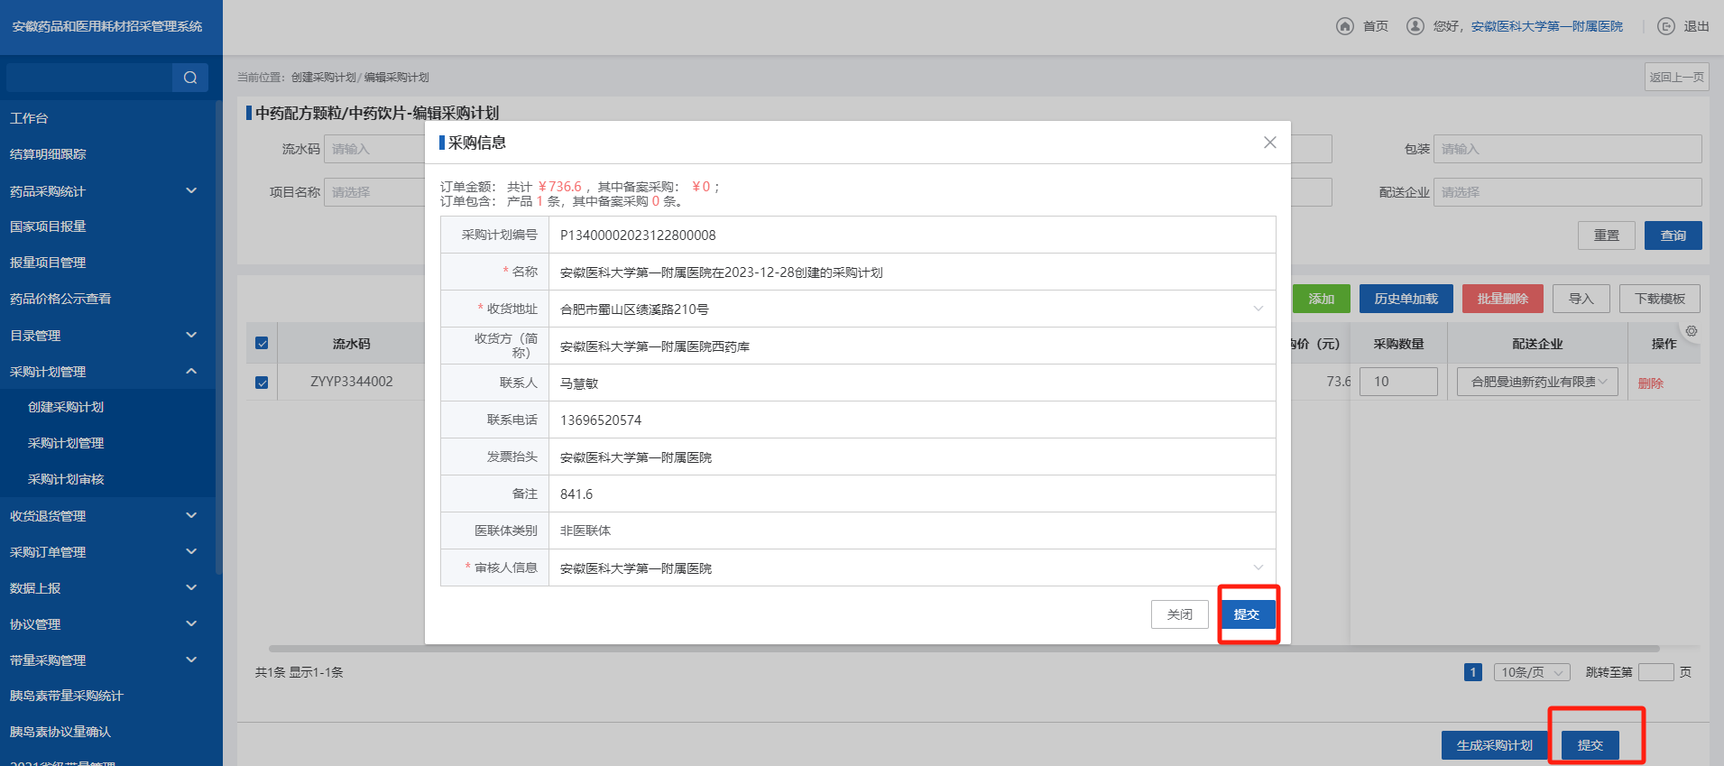
创建采购计划-提交
【药品交易结算：采购计划管理-采购计划管理】
- 点击“待送审”tab页，列表展示“待送审”的数据，可以编辑、作废、批量送审和批量作废操作；
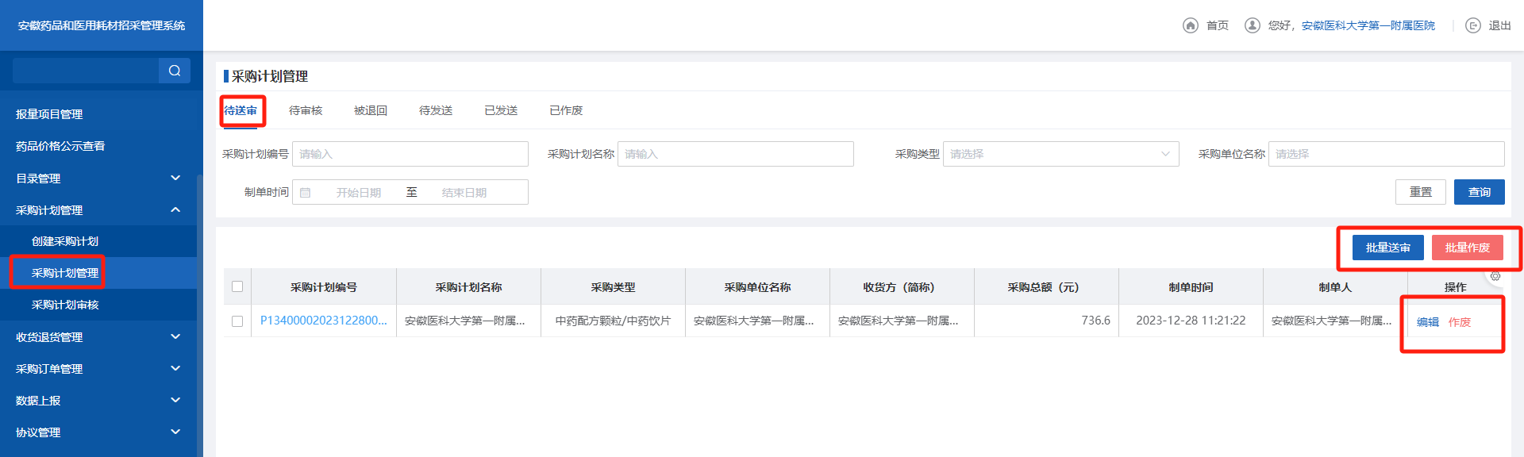
采购计划管理-待送审
- 点击“待审核”tab页，列表展示“待审核”的数据，可以查询详情和撤回到待送审列表中；
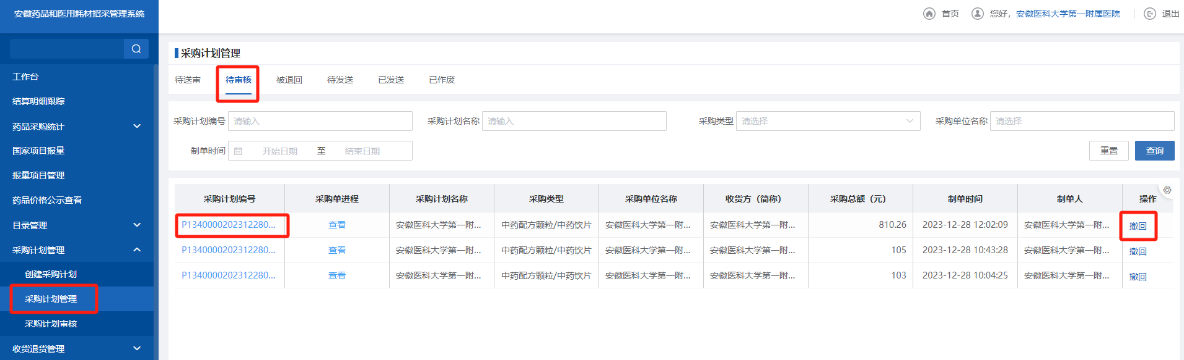
采购计划管理-待审核
- 点击“被退回”tab页，列表展示“审核不通过”的数据，可以批量送审、批量作废、编辑和作废；

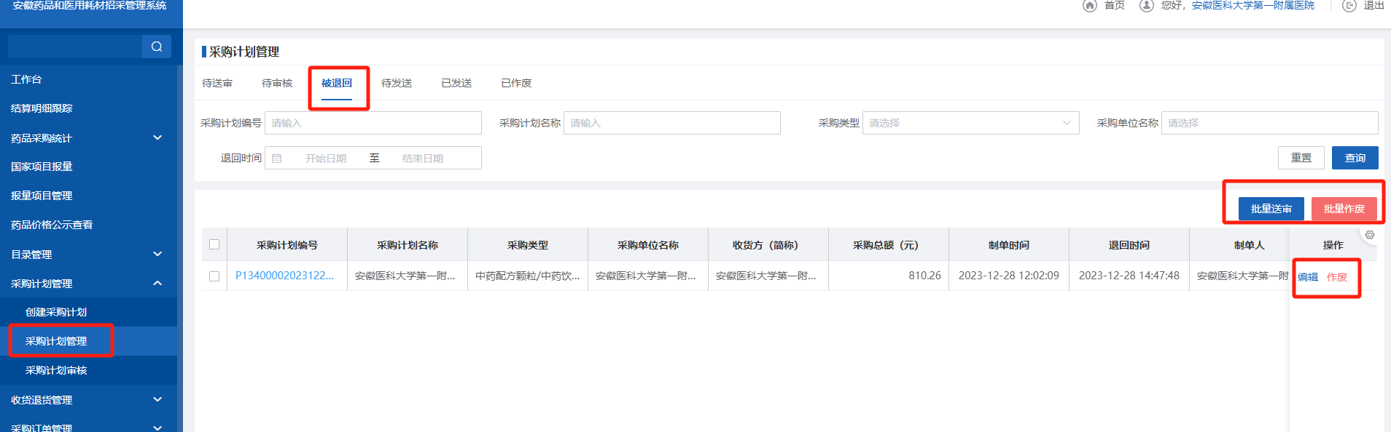
采购计划管理-被退回
- 点击“待发送”tab页，列表展示“审核通过”的数据，可以批量发送、批量撤回；

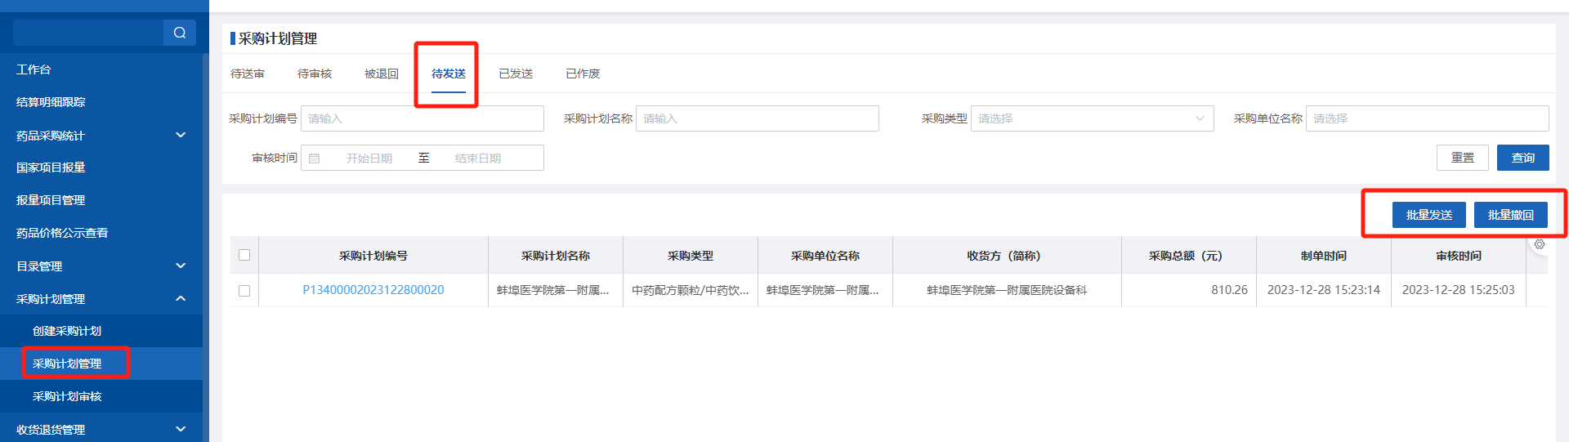
采购计划管理-待发送
- 点击“已发送”tab页，列表展示“已发送”的数据，可以撤回到“已作废”tab页；

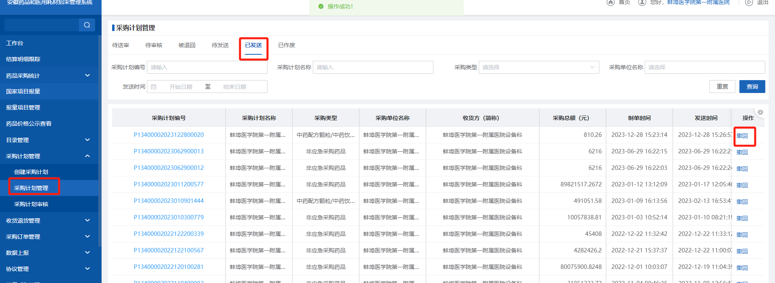
采购计划管理-已发送
- 点击“已作废”tab页，列表展示“已作废”的数据；
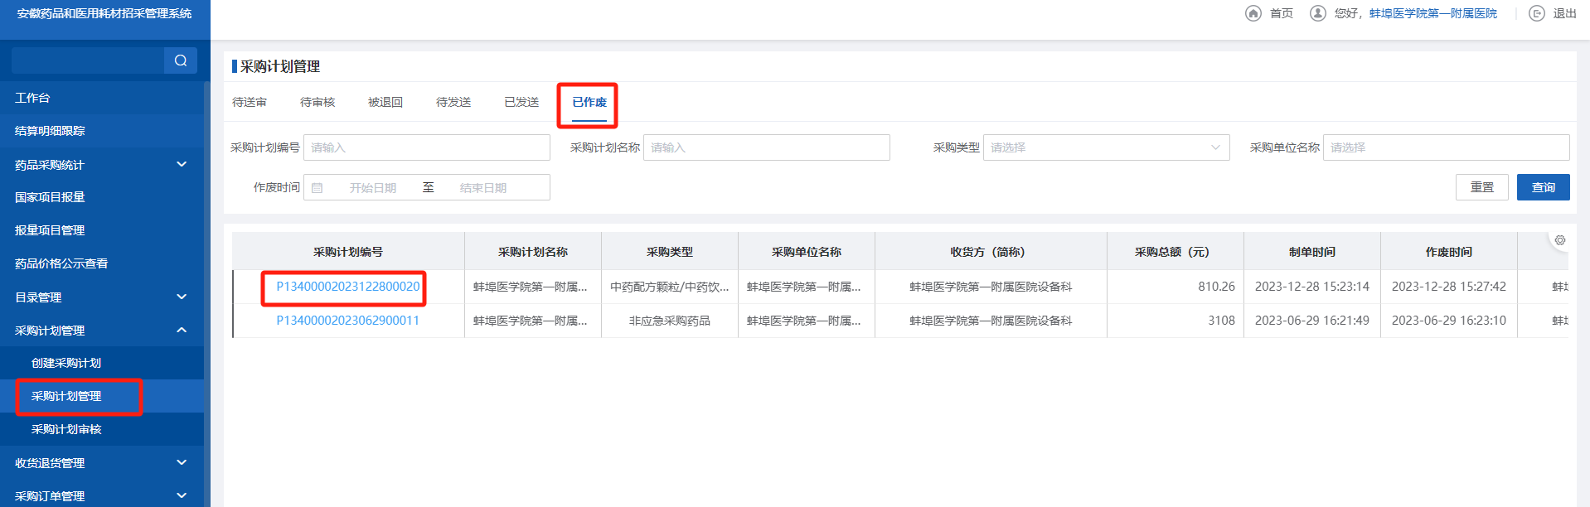
采购计划管理-已作废
【药品交易结算：采购计划管理-采购计划审核】
- 点击“待审核”tab页，页面展示待审核数据；点击【审核】进入审核页面；
1.1点击【审核并发送】：数据在“已发送”tab页可以查询到；
1.2点击【审核不通过】：数据被退回到“采购计划管理-被退回”tab页；
1.3点击【审核通过】：数据在“已审核”tab页可以查询到；
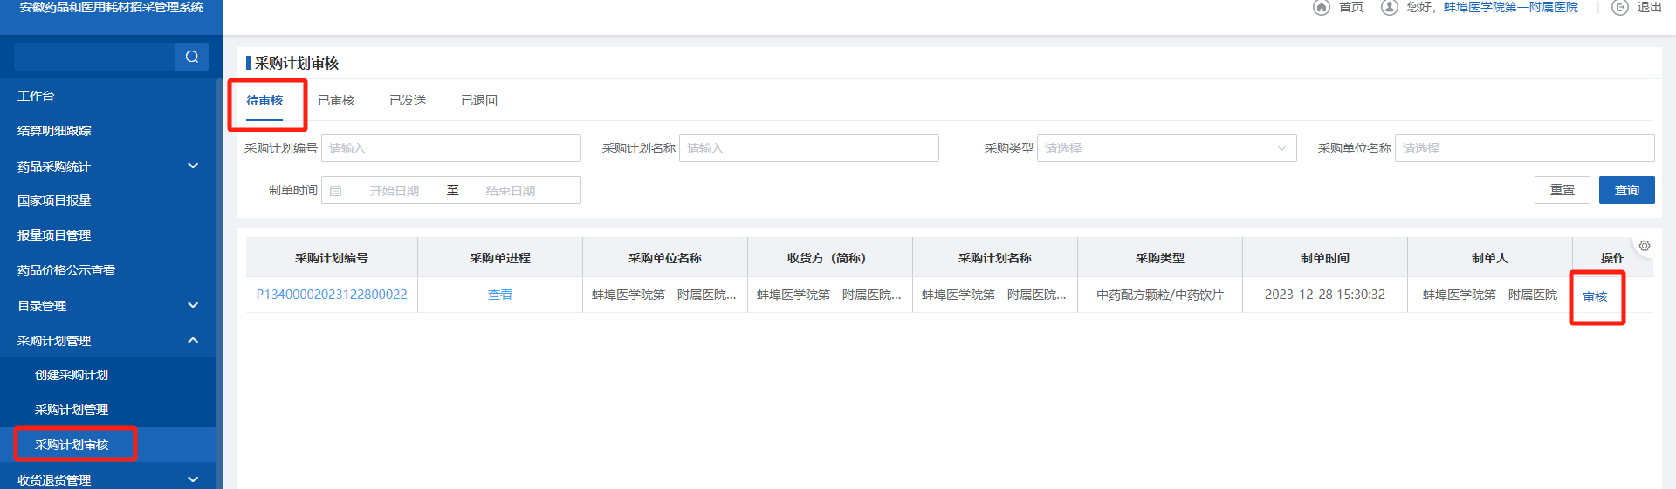
采购计划审核-待审核
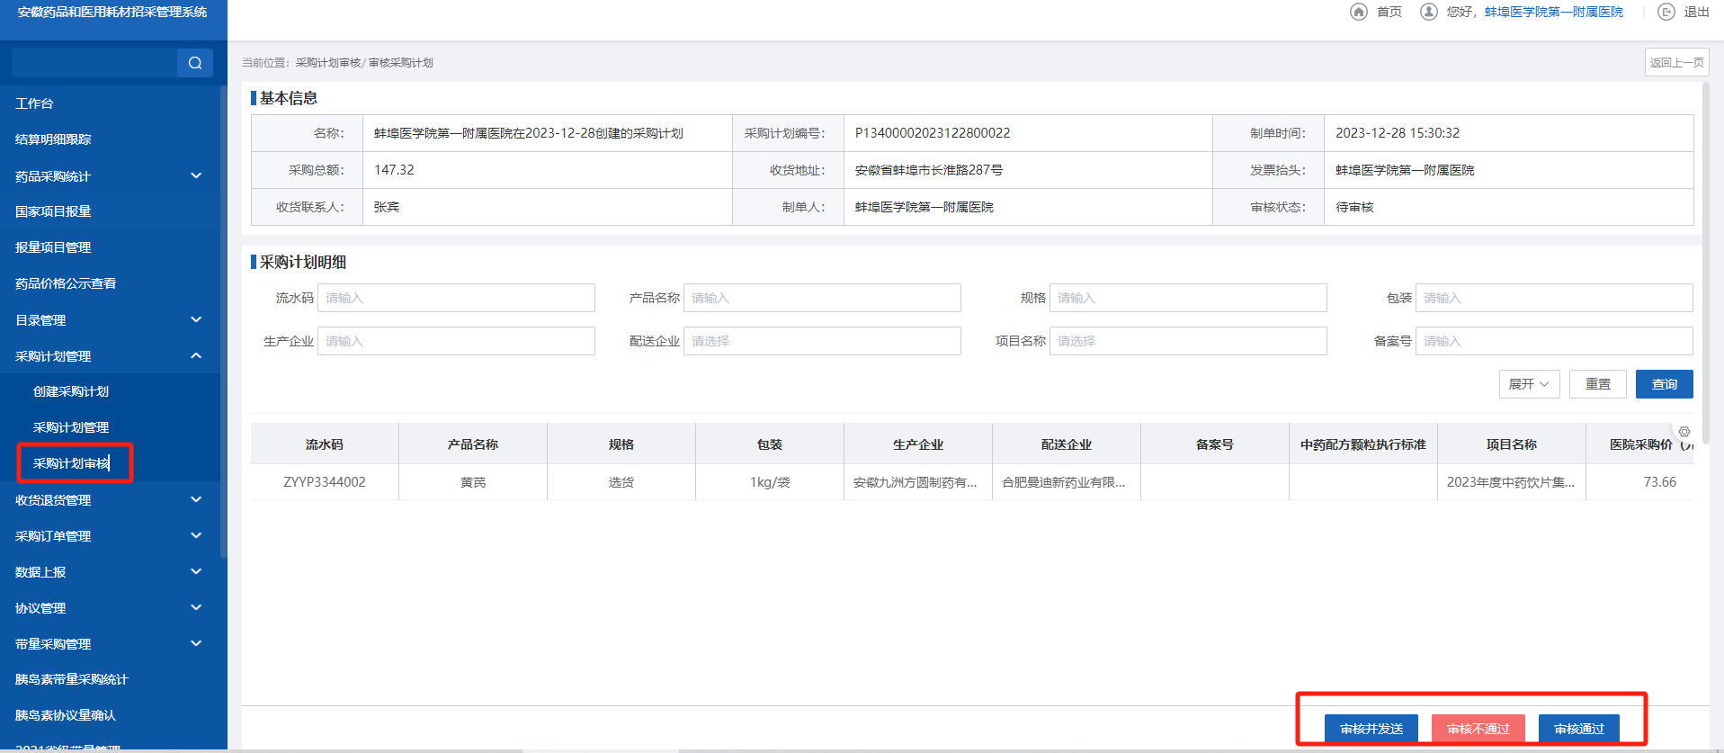
采购计划审核-待审核详情页

- 点击“已审核”tab页，页面展示已审核数据；
2.1点击【撤销审核】：数据批量撤销到“待审核”tab页；
2.2点击【发送】：进入发送采购计划详情页，对单个采购单进行【发送】或【撤销审核】；
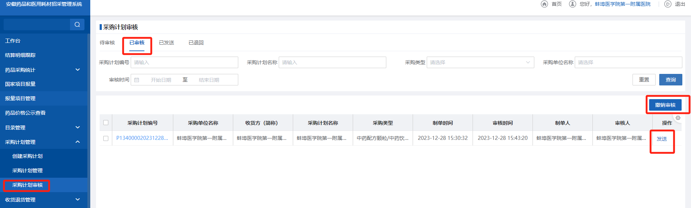
采购计划审核-已审核
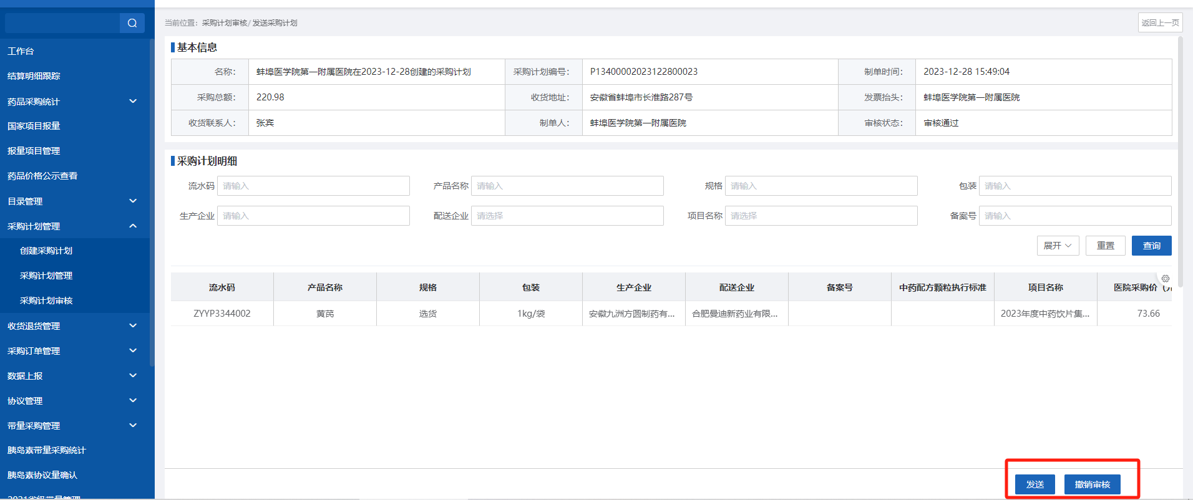
采购计划审核-发送详情页
- 点击“已发送”tab页，页面展示已发送数据，配送企业没发货的订单，可以点击【作废】取消订单；
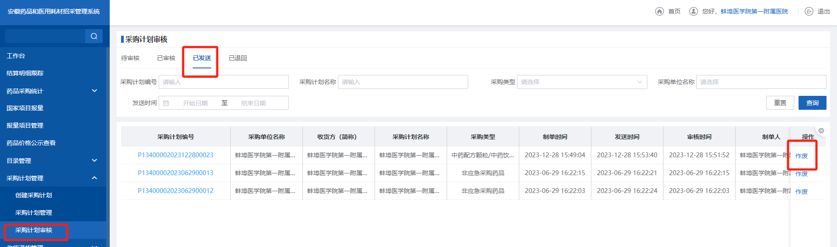
采购计划审核-已发送

注意事项
*注：无

收货退货管理

功能描述
介绍中药配方颗粒/饮片收货退货管理；

操作权限
收货、退货等操作；

操作流程
【药品交易结算：收货退货管理-收货管理】
- 点击“按订单发送”tab页，列表展示已发货的订单；点击操作栏的【确认收货】进入收货详情页面，修改“本次到货数量”，点击【确认收货】；
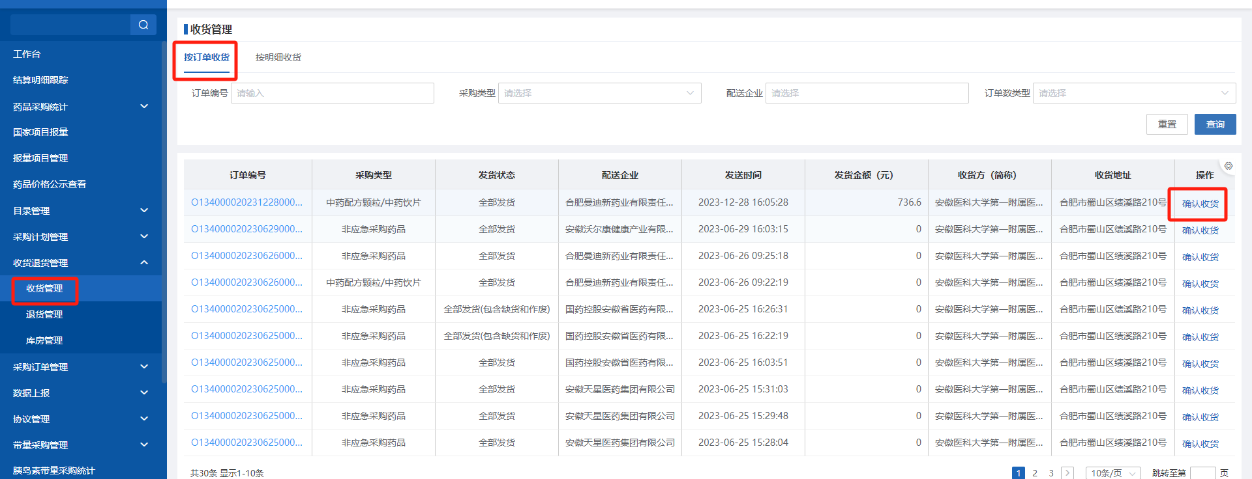
收货管理-按订单收货
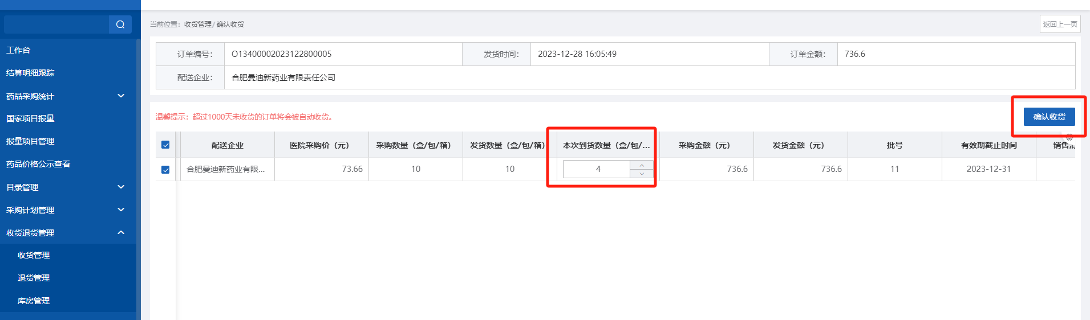
收货管理-按订单收货详情页
- 点击“按明细收货”tab页：列表展示发货订单中的明细，可以修改“本次到货数量”，进行【确认收货】或【批量确认】；
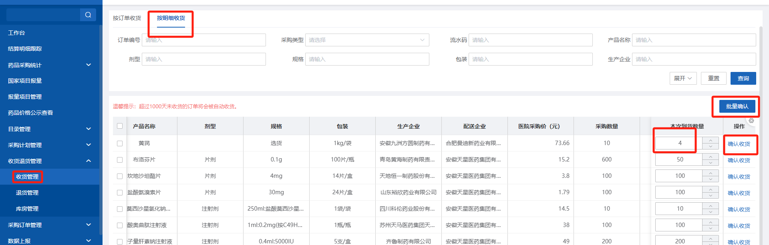
收货管理-按明细收货
【药品交易结算：收货退货管理-退货管理】
- 点击“待确认”tab页，列表展示已申请退货数据；
1.1点击【申请退货】进入申请退货明细页面，选择对应的明细，点击【下一步】，进入申请退货详情，填写“退货原因”、“本次退货数”，点击【提交退货】返回主列表，数据发送到配送企业；
1.2点击【撤销】，撤销申请退货数据；
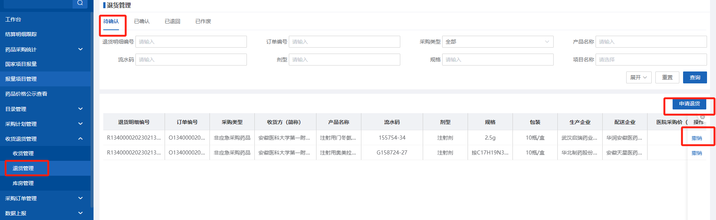
退货管理
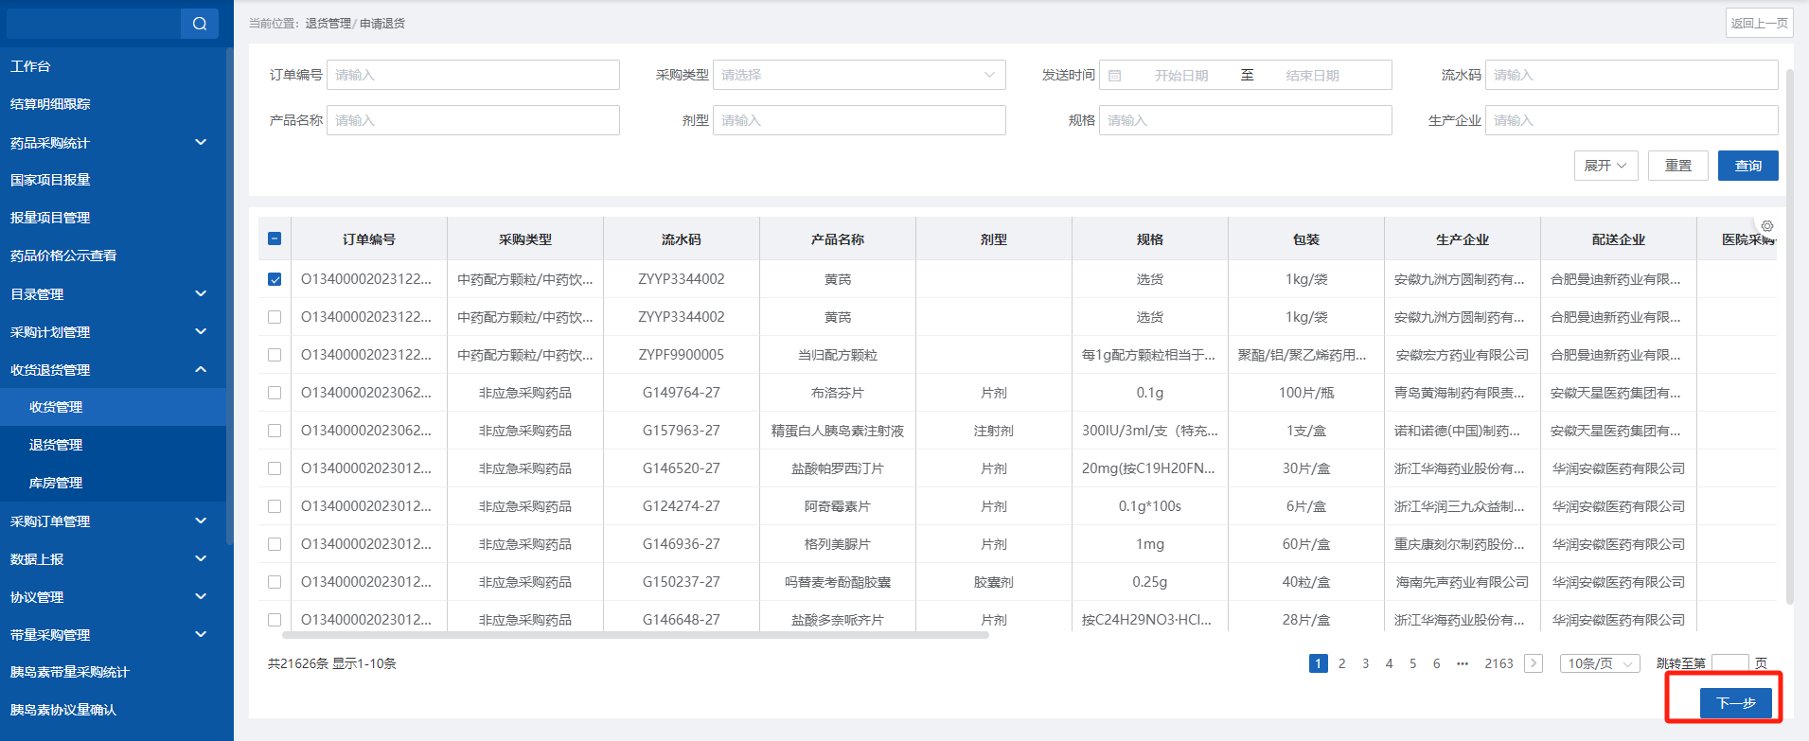
退货管理-申请退货明细列表
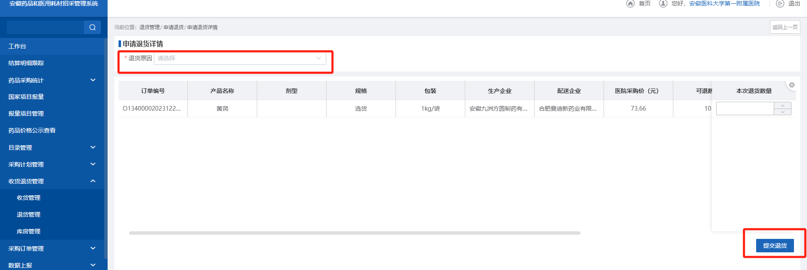
退货管理-申请退货详情

注意事项
*注：无

生产/代理企业

议价管理、设置配送企业

功能描述
介绍生产/代理企业议价管理、设置配送企业功能；

操作权限
药品查询、议价、选择配送企业等操作；

操作流程
【药品交易结算：项目维护-中药配方颗粒/中药饮片】
- 列表：展示已挂网的产品，可按“流水号”、“产品名称”、“产品编码”、“规格”、“包装”、“项目名称”等查询；
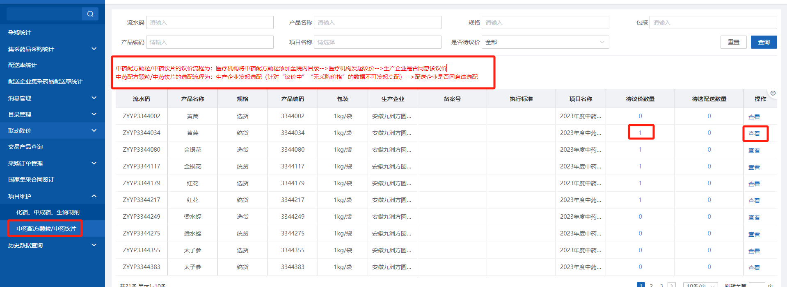
中药配方颗粒/中药饮片
- 待议价数量：点击“待议价数量”不为0的数据，进入议价管理页面，确认“议价价格”后，点击【同意】或者【不同意】；
注意：查看页面的红色字体的议价流程、选配流程提示信息；
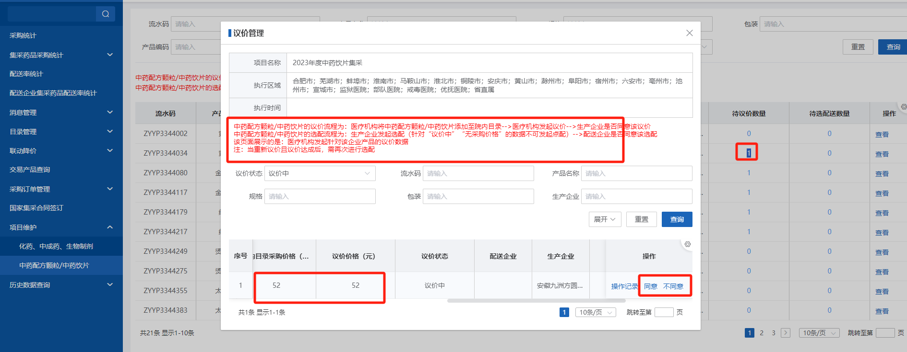
中药配方颗粒/中药饮片-议价管理
- 待选配数量：点击“待选配数量”不为0的数据，进入选配管理页面；点击数据对应操作栏【选配管理】按钮，弹出设置配送企业输入框，输入对应的配送企业，点击【确认】；

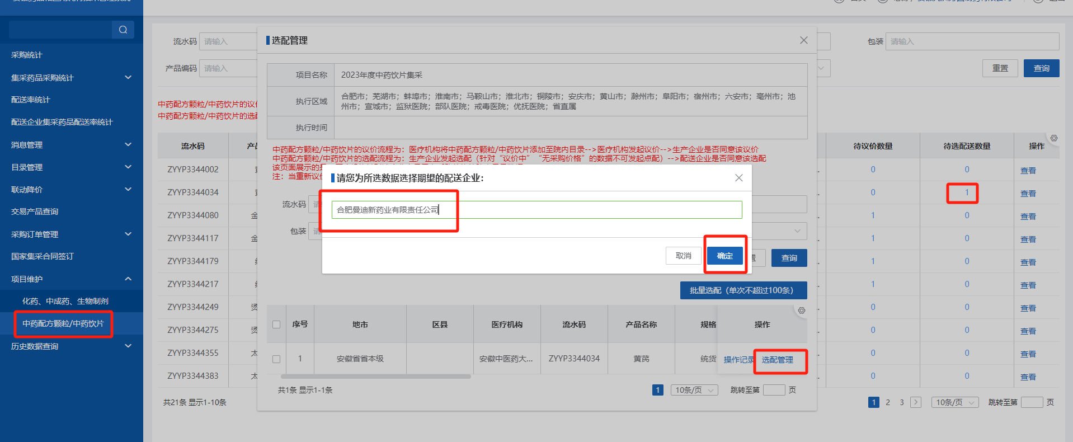
中药配方颗粒/中药饮片-选配管理

注意事项
*注：无

配送企业

议价管理、选配管理

功能描述
同意医院的议价、企业的选配；

操作权限
产品选配操作；

操作流程
【药品交易结算：项目维护-中药配方颗粒/中药饮片】
- 列表：展示企业设置配送企业的数据；可按“流水号”、“产品名称”、“产品编码”等条件查询；
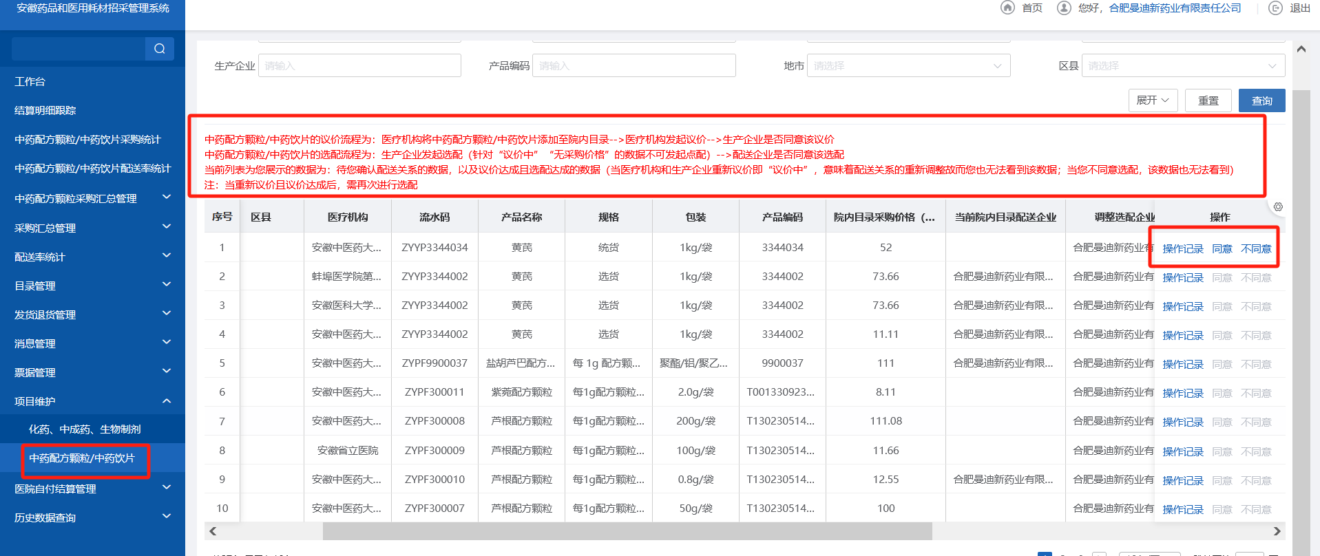
中药配方颗粒/中药饮片
- 同意：确认产品价格无误后，点击【同意】按钮；
- 不同意：确认产品价格有误后，点击【不同意】按钮；

注意事项
*注：无

发货退货管理

功能描述
发货、退货管理；

操作权限
发货退货等操作；

操作流程
【药品招标管理：发货退货管理-按订单发货】
- 列表：列表展示需要发货的订单；
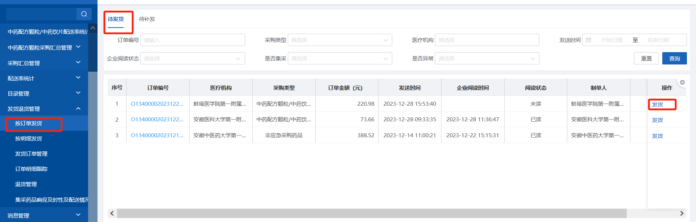
待发货
- 发货：点击【发货】进入详情页面，填写信息后，点击【确认发货】
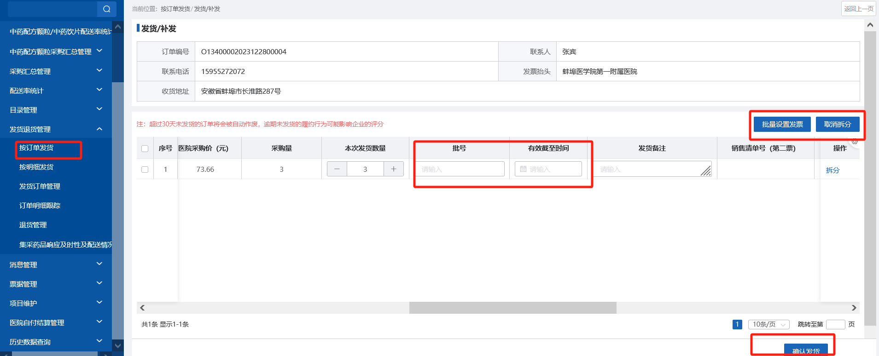
待发货-详情页
【药品招标管理：发货退货管理-退货管理】
- 列表：列表展示待退货的明细，可以【批量退货】或者【批量退货】；
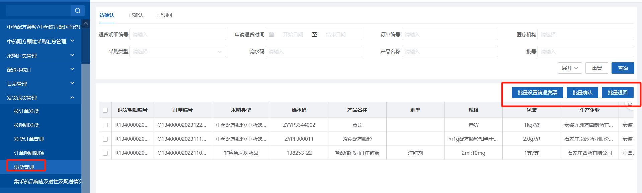
待确认

注意事项
*注：无

常见问题结果
1.集采类中药配方颗粒如何建立配送关系？
解答：集采类中药配方颗粒配送关系建立流程：医疗机构遴选中药配方颗粒目录(添加院内目录)->医疗机构提交议价(价格默认不可编辑)->中药配方颗粒生产企业设置配送企业->配送企业确认。
2.配送企业看不到之前操作过的部分产品？
解答：列表展示的数据为，“待配送企业确认配送关系的数据+议价达成且选配达成的数据”。当医疗机构和生产企业重新议价即“议价中”，意味着配送关系的重新调整故而您也无法看到该数据；当您不同意选配，该数据也无法看到。
3.医院之前采购计划看到过产品A，后面再去看时，发现没有产品A了？
解答：采购计划中只会出现有议价和选配已确认完成的产品，若产品重新发起议价和选配了，则采购计划列表就会不显示，直至新一轮议价选配完成。

